Digiwijsheid Project P3

Klassenuitje

# inleiding

In dit project ga je een klassenuitje voorbereiden. Daarbij gebruik je vaardigheden die je in de andere opdrachten van de Digiwebsite hebt geleerd.

We nemen hier als voorbeeld dat jullie naar een escaperoom gaan. Als de kosten meevallen wil je daarna nog naar de McDonald’s gaan. Maar misschien heb je iets heel anders in gedachten voor het uitje. **Je mag ook je eigen uitje uitwerken in dit project. Heb je een ander idee, overleg dan met je docent.**

**Voor dit uitje krijg je van de school 12,- per persoon. Je budget ligt dus aan hoe groot je klas is. Je mentoren en leerling mentoren tellen ook mee!**

# Deel 1: Locatie en kosten

**Stap 1:** Je gaat op zoek naar klassenuitjes in de buurt van Utrecht.

1. Gebruik de zoekmachine Google om een leuk uitje te vinden te vinden. Bijvoorbeeld een escaperoom of naar de bios gaan.
2. Kies drie uitjes die jij graag zou willen gaan doen met de klas. Dus drie verschillende activiteiten

**Stap 2:** Je maakt een overzicht van de locatie en kosten voor jouw 3 gevonden klassenuitjes.

1. Maak in Excel een overzicht van de 3 klassenuitjes, dus zet de namen naar elkaar met genoeg ruimte ertussen.
2. Onder elke naam schrijf je 3 redenen waarom je deze activiteit hebt gekozen in plaats van alle andere. Dus waarom lijkt je dit klassenuitje zo geweldig om te doen met de klas.
3. Zet onder elk klassenuitje de kosten in overzichtelijke tabellen. Houd rekening met:
   1. Kosten per persoon (Die kan je bijvoorbeeld op de website van het bedrijf vinden)
   2. Kosten vervoer (autobrandstof? Openbaar vervoer? Fiets/lopend?)
   3. Kosten voor eten (kijk waar je gaat eten!)
   4. Bereken de totale kosten van elk klassenuitje met de formules die je tijdens Digiwijsheid hebt geleerd. **ALLE berekeningen moeten via formules gedaan worden.**
4. Gebruik opmaakmogelijkheden om de tabellen goed leesbaar te maken.
5. Laat met een .

**Stap 3:** Bereken het budget die je hebt.

1. Kijk in de inleiding en bereken je budget met de juiste formule.
2. Zet dit onderaan je Excel blad

**Stap 4:** Bereken voor welk klassenuitje jij genoeg budget hebt

1. Je hebt de kosten berekend van elk klassenuitje en je hebt berekend wat je budget is. Bereken nu met een formule of je genoeg budget hebt om elk klassenuitje te kunnen betalen!
2. Welk van deze klassenuitjes ga jij kiezen? Laat dit duidelijk zien in jouw Excel bestand.

**Voorbeeld van 1 Escaperoom (Jullie moeten er 3 hebben)**

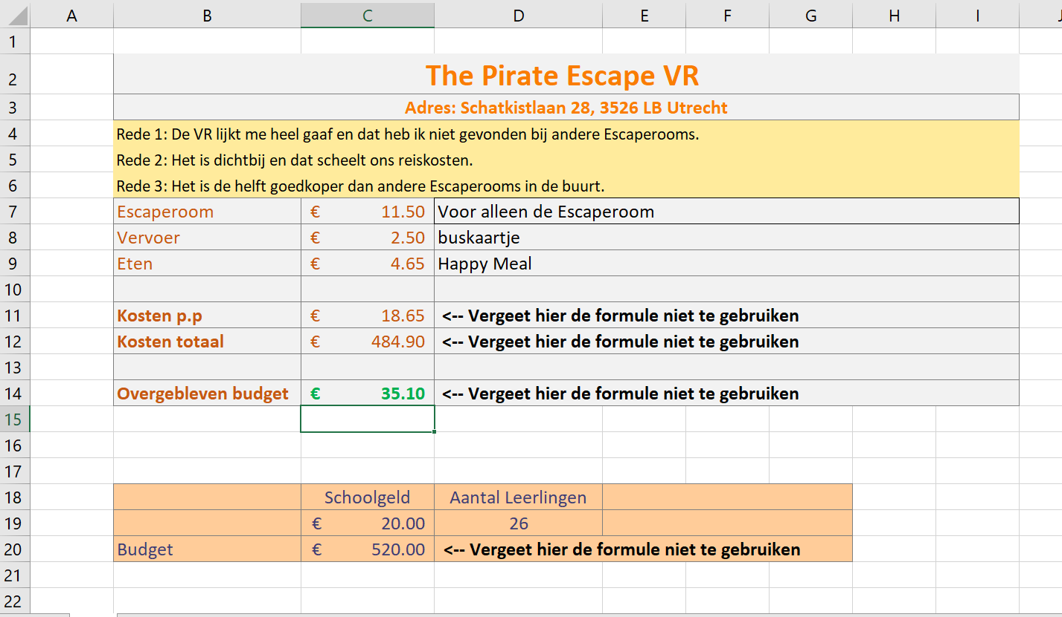

# Deel 2: uitnodigingen maken

Als het goed is heb je in Deel 1 een locatie gekozen die het beste past bij jouw klassenuitje! Deze informatie ga je nu in een uitnodiging stoppen! Dan kan je die aan alle leerlingen en mentoren sturen en weet iedereen precies wat jullie gaan doen!

1. Gebruik de app Canva om een uitnodiging te maken.
2. Je mag zo creatief zijn als je wilt, als maar het thema van je klassenuitje goed te zien is.
3. Verwerk de informatie uit je Excel bestand/ onderzoek in je uitnodiging.
   1. Naam van het bedrijf/locatie
   2. Beschrijving van wat jullie gaan doen
   3. Adres
   4. Tijd (Hoelaat gaan jullie weg en komen jullie terug?)
   5. Hoe reizen jullie naar de locatie en terug?
   6. Kosten
   7. Waar eten jullie?
   8. Eventuele extra informatie die belangrijk zijn voor je klasgenoten om te weten!

**Voorbeeld: (voorkant)**



**Voorbeeld: (achterkant)**



# Inleveren

Zorg dat je beide bestanden op de juiste manier inlevert in Showbie!

De Teams opdracht heet: Module 2 Excel – Eindopdracht

**Hoe lever je jouw bestanden goed in?**

Deel 1:

1. Lever je gehele Excel document in! Screenshots worden niet goed gekeurd.
2. Zorg dat de bestandnaam aangepast is zoals je geleerd hebt aan het begin van het jaar. (Vak – Klas - Naam – opdracht)

Deel 2:

1. Deze mag je inleveren als Word document, PDF of screenshots.
2. Pas ook weer de bestandnaam aan zoals je geleerd hebt.

**Deadline: Je hebt 3 weken de tijd om deze opdracht af te maken. Deel 1 moet na 2 weken af zijn en deel 2 moet de week daarop af zijn. Kijk in Magister naar de specifieke datum per onderdeel!**